**整体构建技术：**

**1.基础建造：**微信小程序的构建，WXML,WXSS,JS,JSON等页面的撰写

**2.UI设计：**WuxUI和个人设计的UI进行结合，在两次UI的大修改以后有了当前的页面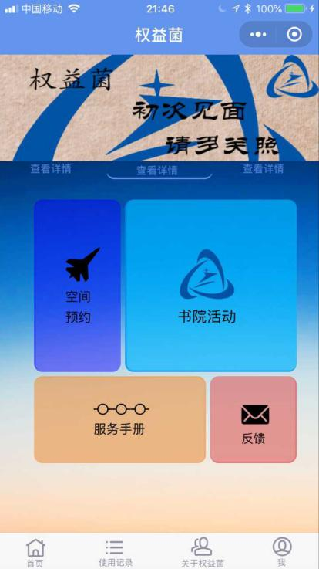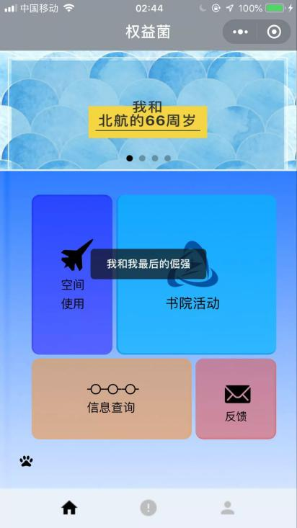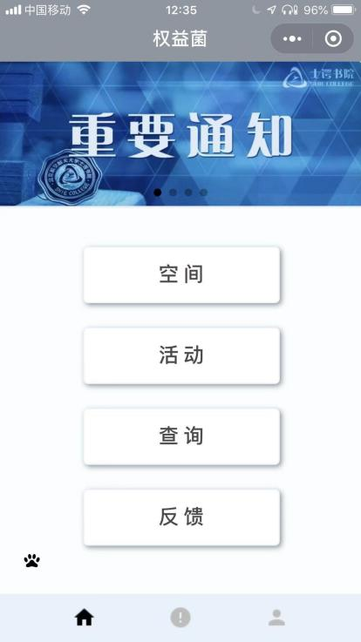

**3.推送转载：**将小程序和公众号进行关联，利用web-view进行外部跳转



**4.信息查询：**出了各类信息的直接展示，还接入了信息办的北航官方小程序，间接利用统一认证服务让同学们可对自己的课表、考试、成绩等信息直接进行查看。

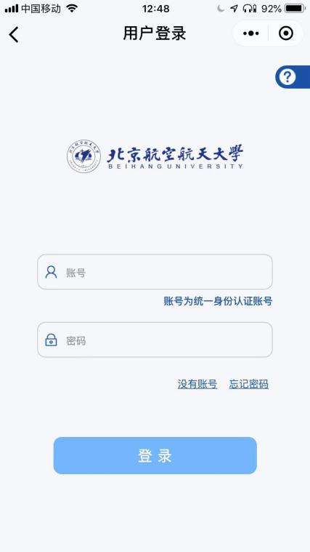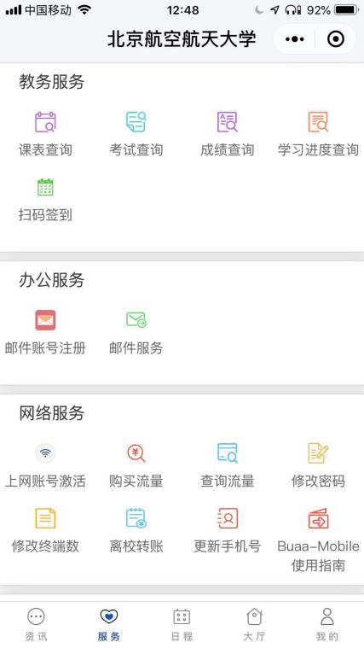

**5.空间预约：**原本计划由云服务器实现，但为了不让书院设计的预约系统浪费，因为预约改为了扫码预约的形式，直接跳转到信息北航的预约系统便可进行各大空间的预约。

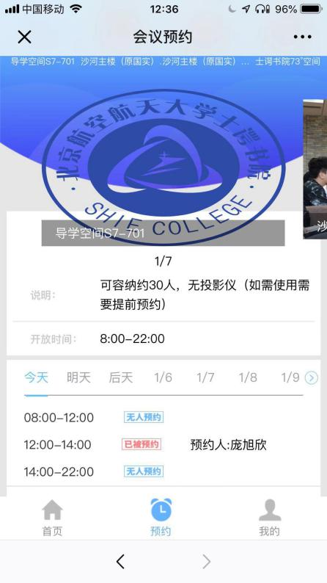

**6.意见收集：**采用客服反馈和“吐个槽”反馈结合的方法，后者为腾讯官方的意见收集小程序，两种不同的渠道对同学们的意见进行收集，加快处理速度。

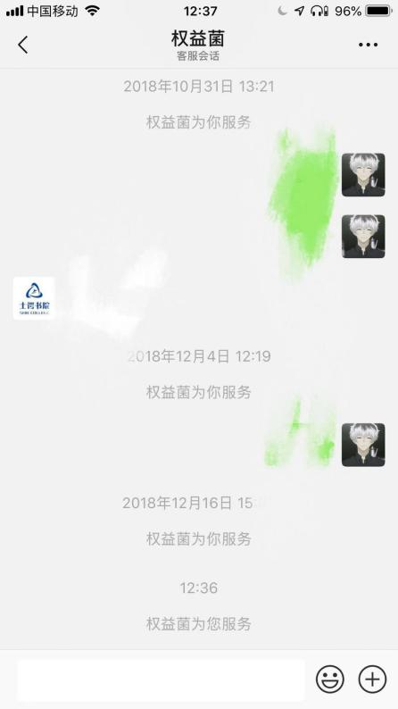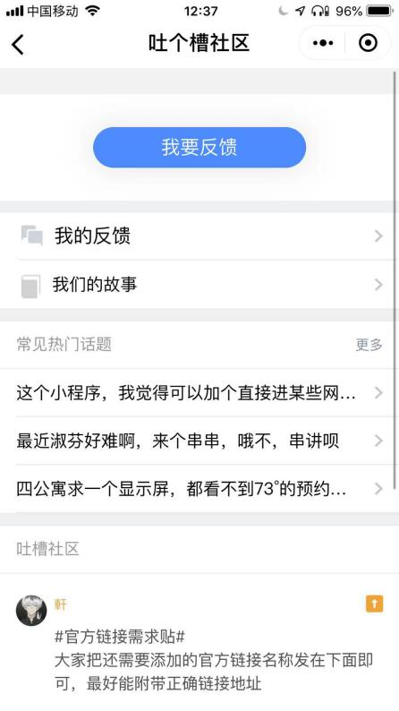

**功能介绍：**

在使用方面，由于是基于微信的小程序，只需扫码即可进行使用，无需进行兼容。

公告为近期的一些重要活动，或隔一段时间进行更新。

**1.空间：**包括73°使用须知、73°及其道具使用方法介绍和书院各公用空间的预约

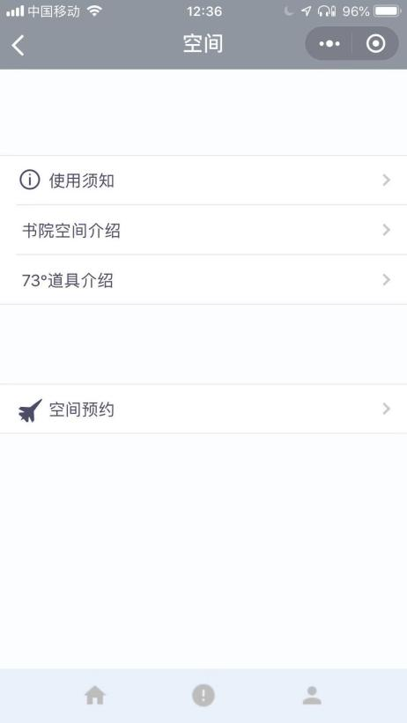

**2.活动：**在和公众号联立后可进行相关活动推送的整理和再发放。将所有活动分为以下几类进行展示：权益、文艺、学习、体育、院级、大班和校级；并且在有活动更新时同步更新链接。

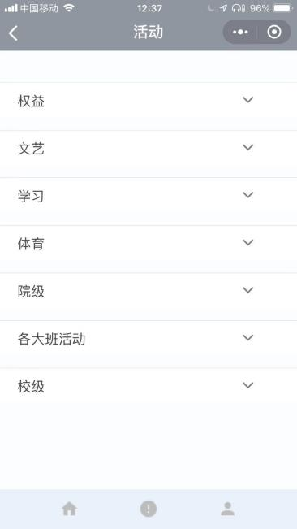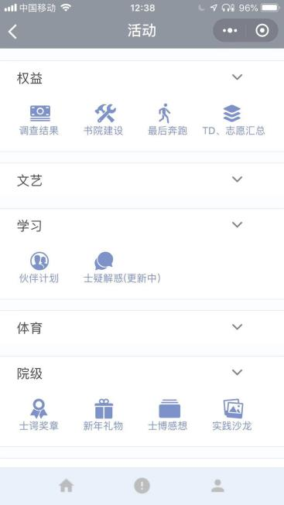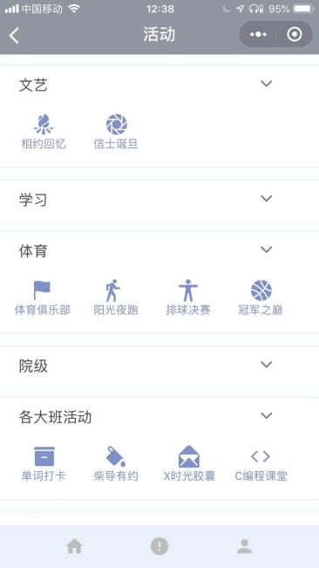

**3.查询：**首先整理有常用网站链接以及各种信息的公式，而且对权益部撰写的服务手册和学生处的学生手册进行了展示，方便新生查看，最后还添加了学生信息查询的入口，可直接在小程序内部进行课表、考试和成绩的查询。

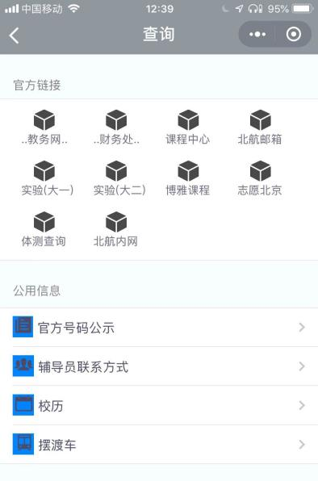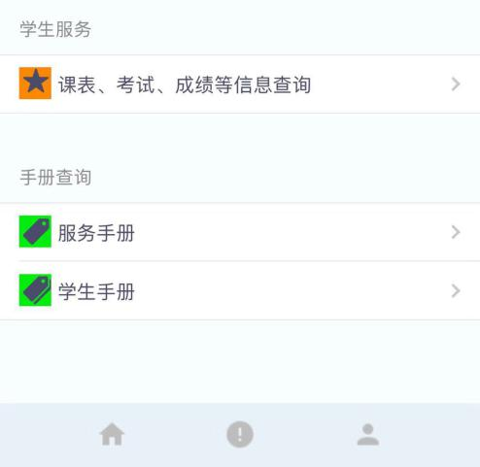

**4.反馈：**可直接对“权益菌”或者书院，近期的活动提出建设性的意见，在院会权益部收集问题后进行统一处理。

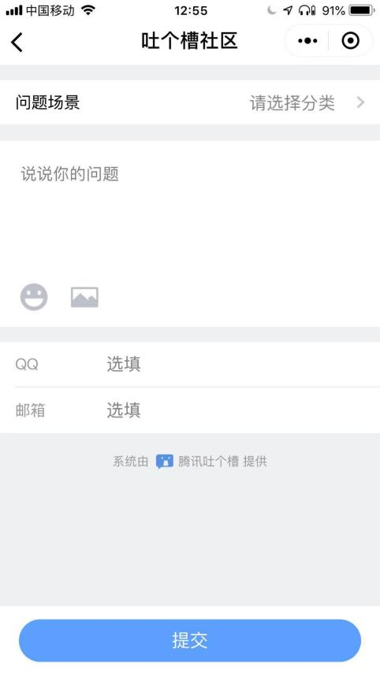

**开发历程：**

**初衷：**

在经历了一年院会权益部的工作后，虽然日常的工作一直都在有序进行，但总觉得推送的形式不够简洁，翻找时也极为繁琐。于是，在经历了暑假的构思，恰巧赶上这次小学期实践的机会，来将我的想法实现：

实现信息化工作，于是便有了书院小程序的框架，暂时实现的功能包括空间预约、书院活动速览、官方链接跳转、服务手册查看以及反馈的功能。

**发展：**

考虑到这种小程序的定位，基于书院开发的小程序，只有能进行润滑的更新，才能真正有所用处。

于是，也可以说是本程序的“优雅”之处，在常需要更新的部分，我均采用了，统一样式布局的方法进行了页面的编写。这样在更新问卷、活动、或者功能的时候只需Ctrl+C、Ctrl+V然后修改下文字图标链接即可实现更新。

不仅适应书院活动更新的快节奏，还可以在部门纳新后让部门新生更快掌握这一程序，来真正达到及时整理，提高便利度的目的。

**心得：**

其实开始的时候，没想到能达到现在这样。就想着像UI开始的几个黄方块一样，完善下就好。

但在逐渐制作的过程中，当一些功能已经实现，得到了周边同学以及老师们的肯定，这就让我更想把它，把“权益菌”做到最好，让同学们都能更好地使用。

于是开始进一步的学习，添加了更多，更好看的界面以及更多实用的功能。

当然在未来也会和其他优秀的小程序结合，和其他书院合作，变成一个更大范围的小程序，做到士谔书院该做的。而且推广的话，学生会有很多优质宣传资源，完全不用担心以后真正运行时的用户量，是一个可以真正落地的小程序。

当然途中也有同学让我找几位一起开发，但可惜没找到，于是只好一人当做一个团队，肝完这近3000行的代码，把视力献给权益。

**上线及大更新（18年）：**

10月上旬 国庆期间，权益菌整体功能测试完毕，开放给全体书院同学。

10月下旬 收集意见后，对权益菌的整体UI进行了重新设计，整体转为简约风。

11月上旬 为使用户体验更友好，重新对活动、查询、关于等页面进行了设计重构，使得信息的展示更加舒适顺畅。

11月下旬 书院预约系统更新，权益菌也实时接入，将73°等书院空间的预约方式由原本的问卷星转为了信息北航，简化了人工过程。

12月下旬 为使权益菌功能更加强大，联系信息办并获取了北航官方小程序的基本信息，实现跳转后将“学生服务”的功能实现，个人信息点击即可查询。

**小程序二维码：**

